“DIOS SALE AL ENCUENTRO DE LA HUMANIDAD”

NOMBRE Y APELLIDO:
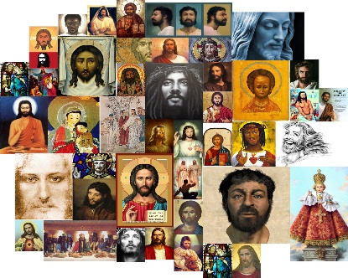
Y les dijo: “Y ustedes, ¿quién decís que soy yo?...” (Lc 9,18-20ª)
¿Quién es Jesús para vos?
En los textos que leímos en el trabajo anterior, nos presentaron distintas imágenes de Jesús, una mirada bíblica y comentarios de figuras públicas importantes.
En el texto bíblico que compartimos no quedo resonando la pregunta de Jesús.
¿QUIEN SOY YO PARA VOS, QUE SIGNIFICA MI PERSONA PARA TU VIDA?
- Para pensar y poner por escrito.
Todos tenemos personas que admiramos y queremos parecernos a ellas, pueden ser actores, cantantes o familiares…

- ¿A qué persona admiras? ¿por qué?

- ¿Qué aspecto de la persona admiras?

- ¿Qué aporta a tu vida?

- La clase pasada terminamos con el evangelio donde Jesús hacia una pregunta a sus discípulos. ¿QUIÉN DICEN LOS HOMBRES QUE SOY YO? no es una pregunta neutral o indiferente, hecha por Jesús en un pasado lejano, a hombres distintos de nosotros. Es, más bien, una pregunta permanente y personal que Jesús nos hace a vos y a mí: ¿PARA VOS QUIEN SOY YO?
- ¿QUIÉN ES JESÚS PARA VOS?

- ¿Qué admiras de Jesús?

- ¿Qué te llama la atención de su vida?

- ¿Jesús puede ser una persona para admirar? ¿por qué?

- ¿Encontrarte con la persona de Jesús puede cambiar algunos aspectos de tu vida?
- Para hablar de una persona, o para admirar debemos conocer más sobre ellas.
Jesús es el personaje más importante de la historia de la humanidad; Jesús aún sigue vivo y presente en la vida diaria de millones de personas, a pesar de que haya pasado dos mil años de su existencia, las personas buscan y encuentran en Él el sentido de su existencia y fijan su vida en torno a la vida de Jesús y lo celebran. Jesús sale a encuentro de nuestras vidas, nos llama y nos invita. Uno no sigue a una ideología o una religión “SEGUIMOS A UNA PERSONA JESUS“
- Pensemos en todo lo que sabemos acerca de la vida de Jesús.
Leer atentamente los textos y elaborar una lista con todos los elementos o rasgos característicos de la vida de Jesús.
MT.20, 20-28 MC.10, 35-45 LC. 12,30-31 , 13,10-17

El Papa Benedicto XVI decía a los jóvenes:
“Queridos jóvenes: ¡No tengan miedo de Cristo! Él no quita nada, y lo da todo”

